わたしらしさを大切にしよう。
学校
低学年①
小

ねらい
一人一人は違ってもよい，違いがあるからこそ様々な意見やアイディアが生まれることに気付かせるとともに，わたしらしさを大切にしていこうとする態度を育てる。
準備するもの
筆記用具（色鉛筆等を含む。）

主な学習活動 | 留意点等
１ 「虹色のねこ」を紹介し，感じたことを交流する。  昨日の夜，先生の夢の中に不思議な色をしたねこが出てきたんです。そのねこはね，・・・・。  ２ めあてを確認する。  わたしらしさについてかんがえよう。 | ○ 「先生が夢の中で出会ったねこ」と題し，虹色のねこの絵を提示し，その特徴（自身で考えたそのねこの好きな食べ物や得意なこと）などを紹介する。また，子どもが感じたことを自由に話し合ったり，発表したりできるようにする。
３ 一緒に遊んでみたいねこを表現する。  ⑴ 好きな色でねこの体の色を塗る。  ⑵ ねこの好きな食べ物や得意なことを考え，記入する。  ⑶ ねこの名前を付ける。  ４ 一緒に遊んでみたいねこを友達に紹介し，感想を発表する。 | ○ なかなか書くことができない子どもには，無理に書く必要はないこと，書くことができるところから書けばよいこと，思い付いたときに後から書き足してもよいことを伝える。  ◎ 感想を発表し合い，いろいろな色や特徴があるからこそよいということに気付くことができるようにする。
５ まとめをする。  ひとりひとりちがいがあり，わたしらしさをたいせつにすることがだいじ。  ６ 学習の振り返りを行い，全体で共有する。 | 〇 本時の子どもの活動の様子から感じたことを教師の言葉でまとめる。  ※ わたしらしさをテーマにした絵本を読み聞かせするなどの活動を取り入れるのもよい。
授業のポイント
子どもたちの中にある，色に対する「決め付け」や「偏った考え」に気付くことを通して，人によって好きなものや好きなことは異なることを理解できるようにしましょう。そして，まずは「自分を大切」にし，そのことが「相手を大切」にすることにもつながることを丁寧に伝えましょう。

ワークシート わたしらしさをたいせつにしよう。

ねん くみ なまえ（ ）
あなたは，「なにいろのねこ」とあそびたいですか。ねこになまえをつけて，すきなたべものやとくいなことをかんがえてみましょう。
あなたがいっしょにあそんでみたいねこを，ともだちにもおはなししましょう。
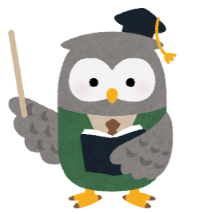

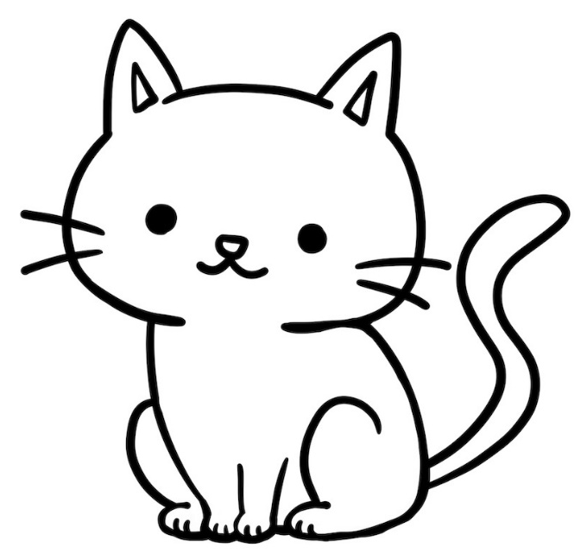
とくいなことは

です。

です。
すきなたべものは

です。

です。
ねこのなまえは，
です。
それぞれの個性や立場を尊重し，互いの違いを認め合う活動や，互いのよさに着目し，伝え合う活動のような自己肯定感を高める取組を継続していきましょう。

